港口码头安全生产风险源

**一、长江江苏段泰兴水道南录安洲尾**

提醒：常州港录安洲港区化工码头平台长度550米，宽22米；引桥总长560米，宽11米，为突堤式栈桥码头，该水道狭窄弯曲，过往船舶保持航行间距。

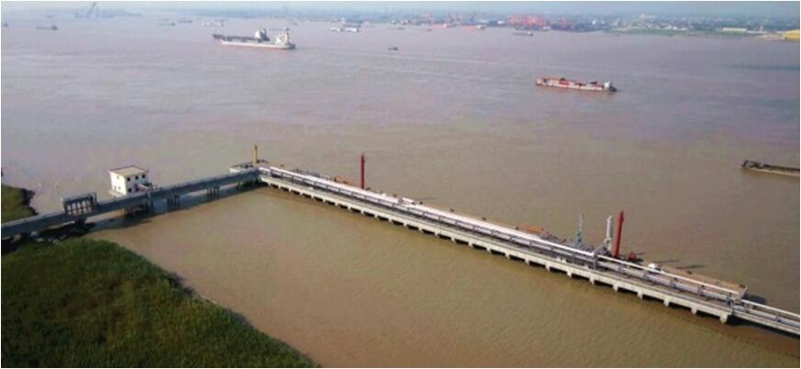

**二、长江江苏段丹徒直水道上游南岸长江右叉，距下游长江京杭大运河口约3500m。**

提醒：镇江索普码头包含三座引桥：1号引桥长189m，宽7m；2号引桥长187m，宽9m；3号引桥长187m，宽9m。弯曲水道，过往船舶码头保持航行间距。

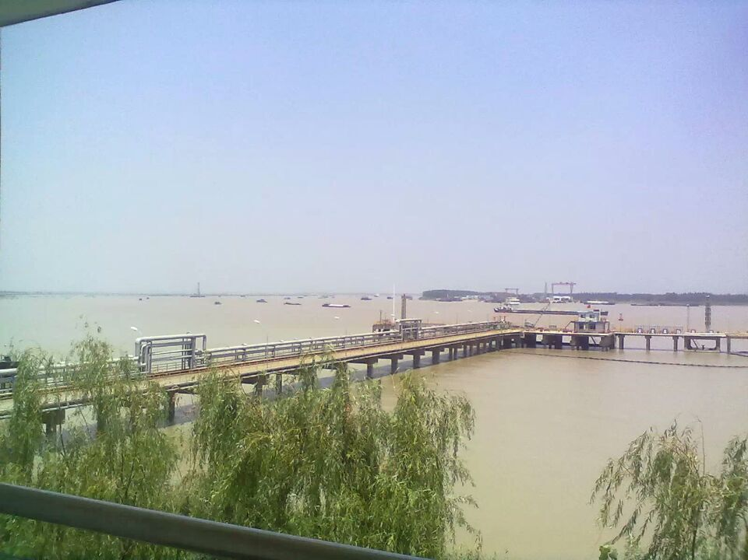

**三、长江江苏段下游镇扬河段和畅洲南汊道右岸**

提醒：中储粮镇江粮油有限公司码头位于镇扬河段镇江港谏壁港区，码头平台为高桩梁板结构，长度为520米，1#泊位长265.6米，宽36米，2#泊位长254.4米，宽30米，通过1#引桥与后方陆域相连。

码头处于主航道，且码头位于江心洲，主航道较狭窄，船舶航行中如发生失控，易对码头造成触碰。

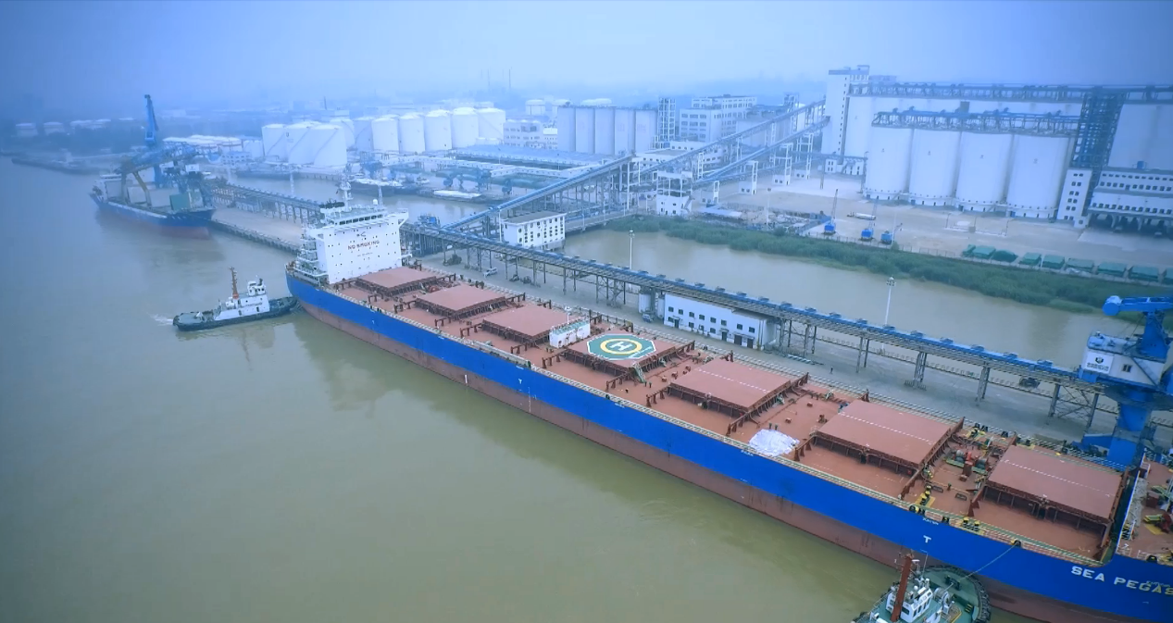

**四、长江江苏段泰兴水道南录安洲下游**

提醒：建滔码头位于长江南岸常州岸段老桃花港上游处，码头为高桩梁板结构型式，靠船平台，长80m，宽22m；泊位长度236m。引桥一座(长1265m，宽10m)。该航道水流较弯曲，过往船舶保持航行间距。

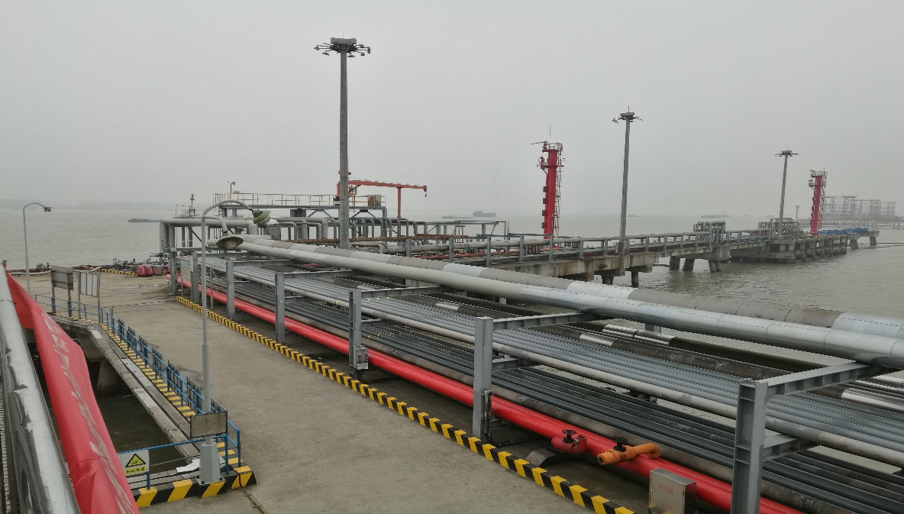

**五、长江江苏段扬中河段禄安洲下游南岸，老桃花港下游。**

提醒：江阴阿尔法石油化工码头平台长240米，宽25米；引桥长1176米，宽8米；为栈桥式码头。该段汛期水流较急，过往船舶保持航行间距，防止船舶失控。

